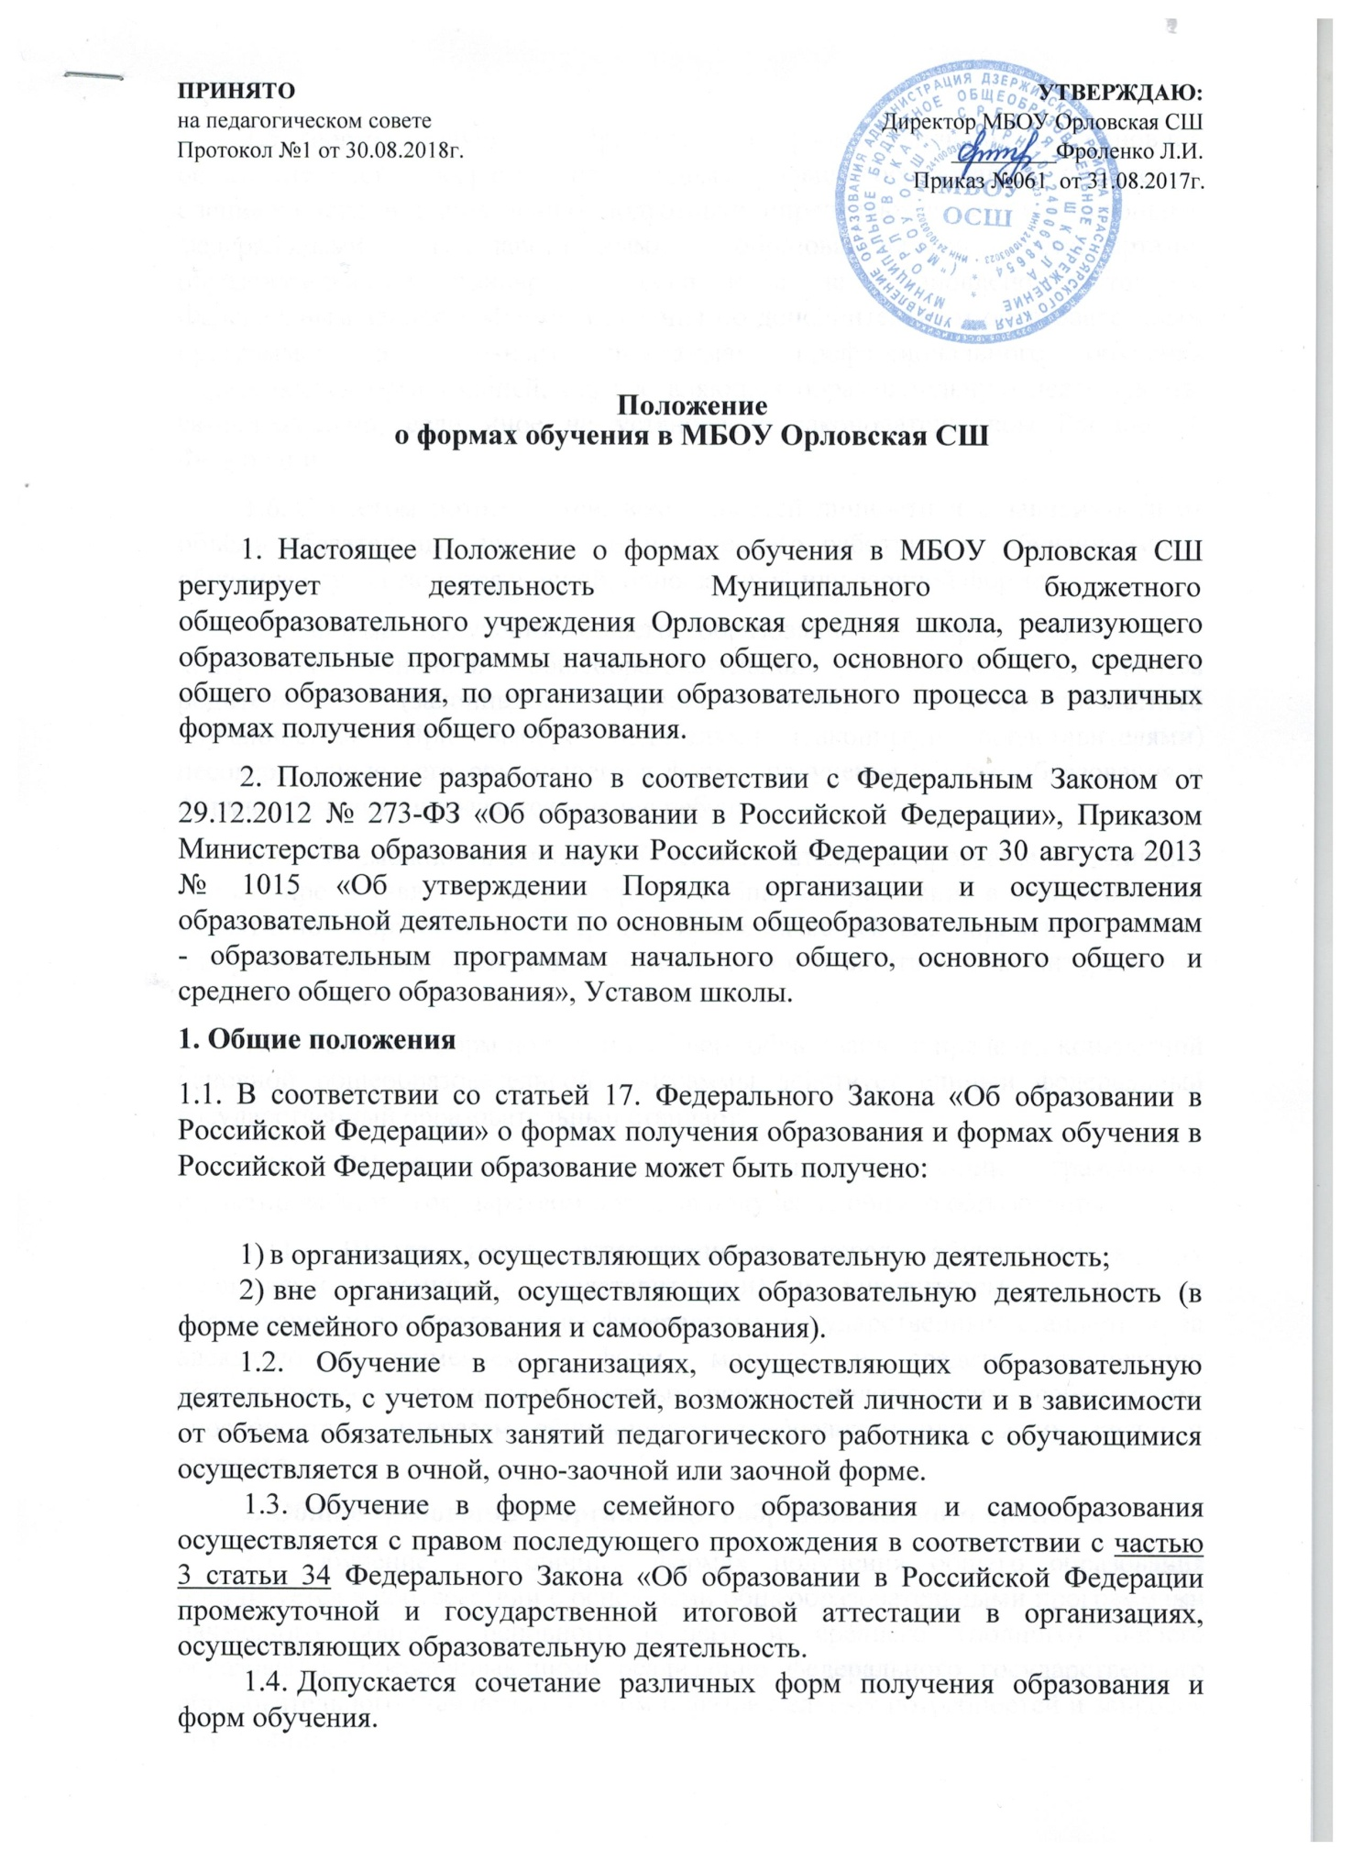

  - Формы получения образования и формы обучения по основной образовательной программе по каждому уровню образования, профессии, специальности и направлению подготовки определяются соответствующими федеральными государственными образовательными стандартами, образовательными стандартами, если иное не установлено настоящим Федеральным законом. Формы обучения по дополнительным образовательным программам и основным программам профессионального обучения определяются организацией, осуществляющей образовательную деятельность, самостоятельно, если иное не установлено законодательством Российской Федерации.
  - С учетом потребностей, возможностей личности и в зависимости от объёма обязательных занятий педагогического работника с обучающимися, обучение осуществляется в очной, очно-заочной или заочной форме.
  - Форма получения общего образования и форма обучения по конкретной основной общеобразовательной программе определяются родителями (законными представителями) несовершеннолетнего обучающегося. При выборе родителями (законными представителями) несовершеннолетнего обучающегося формы получения общего образования и формы обучения учитывается мнение ребенка.
  - Возможность освоения общеобразовательных программ в различных формах предоставляется на всех уровнях общего образования в целях создания вариативной образовательной среды, обеспечивающей благоприятные условия для разностороннего развития обучающихся в соответствии с их интересами и способностями.
  - Для всех форм получения общего образования в пределах конкретной основной общеобразовательной программы действует единый федеральный государственный образовательный стандарт.
  - Школа создает условия для реализации гражданами гарантированного государством права на получение общего образования.
  - Школа несет ответственность перед обучающимися, их родителями (законными представителями) и учредителем за качество образования и его соответствие федеральным государственным стандартам, за адекватность применяемых форм, методов и средств организации образовательного процесса возрастным психофизиологическим особенностям, способностям, интересам обучающихся, требованиям охраны их жизни и здоровья.

2. Общие требования к организации образовательного процесса
- Обучение в различных формах получения общего образования организуется в соответствии с основными общеобразовательными программами начального общего, основного общего и среднего (полного) общего образования, обеспечивающими реализацию федерального государственного образовательного стандарта с учетом образовательных потребностей и запросов обучающихся.
- Общеобразовательная программа включает в себя учебный план, календарный учебный график, рабочие программы учебных предметов, курсов, дисциплин (модулей), оценочные и методические материалы, а также иные компоненты, обеспечивающие обучение духовно-нравственное развитие, воспитание и качество подготовки обучающихся.
2.2.1.Учебный план общеобразовательной программы определяет перечень, трудоемкость, последовательность и распределение по периодам обучения учебных предметов, курсов, дисциплин (модулей), практики, иных видов учебной деятельности обучающихся и формы их промежуточной аттестации.
- При освоении основных общеобразовательных программ начального общего, основного общего, среднего общего образования в формах, предусмотренных настоящим Положением, совершеннолетний гражданин или его родители (законные представители) несовершеннолетнего обучающегося должны быть ознакомлены с настоящим Положением, уставом общеобразовательного учреждения, учебным планом, программами учебных предметов, требованиями федерального государственного образовательного стандарта, системой оценки образовательных результатов обучающихся, иными документами, регламентирующими образовательную деятельность по избранной форме обучения, а также с нормативными документами, регламентирующими проведение государственной итоговой аттестации.
- Обучающиеся, осваивающие основные общеобразовательные программы в очной, заочной формах или сочетающие данные формы, зачисляются в контингент обучающихся МБОУ Орловская СШ. В приказе общеобразовательного учреждения и в личной карте обучающегося отражается форма освоения основных общеобразовательных программ в соответствии с заявлением совершеннолетнего гражданина или родителей (законных представителей) несовершеннолетнего обучающегося.
2.4.1. Все данные об обучающемся вносятся в классный журнал того класса, в котором он будет числиться. Обучающиеся, осваивающие основные общеобразовательные программы в форме семейного образования и самообразования, в контингент обучающихся не зачисляются.
- Родителям (законным представителям) несовершеннолетних обучающихся должна быть обеспечена возможность ознакомления с ходом и содержанием образовательных отношений, а также с результатами образовательной деятельности.
- Общеобразовательное учреждение осуществляет индивидуальный учет освоения обучающимися основных общеобразовательных программ начального общего, основного общего, среднего общего образования, а также хранение в архивах данных об их результатах на бумажных и (или) электронных носителях в порядке, утвержденном федеральным органом исполнительной власти, осуществляющим функции по выработке государственной политики и нормативно-правовому регулированию в сфере образования.
2.7 Освоение основных общеобразовательных программ основного общего и среднего общего образования в общеобразовательном учреждении завершается обязательной государственной итоговой аттестацией обучающихся.
- Общеобразовательное учреждение выдает выпускникам, прошедшим государственную итоговую аттестацию документ государственного образца о соответствующем уровне образования независимо от формы получения образования.
- Организация образовательной деятельности по общеобразовательным программам может быть основана на дифференциации содержания с учетом образовательных потребностей и интересов обучающихся, обеспечивающих углубленное изучение отдельных учебных предметов, предметных областей соответствующей образовательной программы (профильное обучение).
2.10. При реализации общеобразовательных программ могут использоваться различные образовательные технологии, в том числе дистанционные образовательные технологии, электронное обучение.
2.11 Общеобразовательные программы могут реализовываться образовательной организацией как самостоятельно, так и посредством сетевых форм их реализации.
Для организации реализации общеобразовательных программ с использованием сетевой формы их реализации несколькими организациями, осуществляющими образовательную деятельность, такие организации также совместно разрабатывают и утверждают образовательные программы, в том числе программы, обеспечивающие коррекцию нарушений развития и социальную адаптацию, а также определяют вид, уровень и (или) направленность образовательной программы (часть образовательной программы определенных уровня, вида и направленности), реализуемой с использованием сетевой формы реализации общеобразовательных программ.

3. Реализация общеобразовательных программ
- Общеобразовательные программы реализуются в общеобразовательном учреждении.
- Обучающиеся, освоившие в полном объеме образовательную программу учебного года, переводятся в следующий класс.
- Обучающиеся на уровнях начального общего, основного общего, среднего общего образования, имеющие по итогам учебного года академическую задолженность по одному или нескольким учебным предметам, курсам, дисциплинам (модулям) образовательной программы, переводятся в следующий класс условно.
- Обучающиеся, не прошедшие промежуточной аттестации по уважительным причинам или имеющие академическую задолженность, переводятся в следующий класс условно.
- Обучающиеся обязаны ликвидировать академическую задолженность в течение следующего учебного года. МБОУ Орловская СШ, родители (законные представители) несовершеннолетнего обучающегося, обеспечивающие получение обучающимся общего образования в форме семейного образования, обязаны создать условия обучающемуся для ликвидации академической задолженности и обеспечить контроль за своевременностью ее ликвидации.
- Обучающиеся, имеющие академическую задолженность, вправе пройти промежуточную аттестацию по соответствующим учебным предметам, курсам, дисциплинам (модулям) не более двух раз в течение следующего учебного года. В случае болезни обучающегося, сроки ликвидации академической задолженности пересматриваются с учетом времени болезни.
- Для проведения промежуточной аттестации во второй раз образовательной организацией создается комиссия.
- Обучающиеся в образовательной организации по образовательным программам начального общего, основного общего и среднего общего образования, не ликвидировавшие в установленные сроки академической задолженности с момента ее образования, по усмотрению их родителей (законных представителей) остаются на повторное обучение, переводятся на обучение по адаптированным образовательным программам в соответствии с рекомендациями психолого- медико-педагогической комиссии переводятся на обучение по индивидуальному учебному плану.
- Обучающиеся по образовательным программам начального общего, основного общего и среднего общего образования в форме семейного образования, не ликвидировавшие в установленные сроки академической задолженности, продолжают получать образование в образовательной организации.
- Перевод обучающегося в следующий класс осуществляется по решению педагогического совета общеобразовательного учреждения.
- Сроки получения начального общего, основного общего и среднего общего образования устанавливаются федеральными государственными образовательными стандартами общего образования
- Содержание начального общего, основного общего и среднего общего образования определяется образовательными программами начального общего, основного общего и среднего общего образования.
- Требования к структуре, объему, условиям реализации и результатам освоения общеобразовательных программ определяются соответствующими федеральными государственными образовательными стандартами.
- МБОУ Орловская СШ самостоятельно разрабатывает и утверждает общеобразовательные программы.
- Содержание общего образования и условия организации обучения учащихся с ограниченными возможностями здоровья определяются адаптированной общеобразовательной программой, а для инвалидов также в соответствии с индивидуальной программой реабилитации инвалида.

4. Организация получения общего образования по очной форме обучения
- Получение общего образования по очной форме обучения предполагает обязательное посещение обучающимися учебных занятий по предметам учебного плана, организуемых МБОУ Орловская СШ.
- Обучающимся, осваивающим образовательные программы общего образования по очной форме обучения, предоставляются на время обучения бесплатно учебники и другая, необходимая для получения образования литература, имеющаяся в библиотеке МБОУ Орловская СШ.
- Основой организации образовательных отношений по очной форме обучения является урок.
- Организация образовательных отношений по очной форме обучения регламентируется режимом работы МБОУ Орловская СШ, расписанием занятий, которые утверждается директором МБОУ Орловская СШ.
- Обучающиеся, осваивающие образовательные программы общего образования по очной форме обучения, проходят промежуточную аттестацию по всем предметам учебного плана. Система оценок при промежуточной аттестации, формы, порядок и периодичность ее проведения определяются общеобразовательным учреждением самостоятельно и отражаются в Положении о проведении промежуточной аттестации и осуществлении текущего контроля их успеваемости.
- Обучающиеся имеют право на посещение по своему выбору мероприятий, которые проводятся в образовательной организации, и не предусмотрены учебным планом, в порядке, установленном положением о порядке посещений мероприятий, не предусмотренных учебным планом. Привлечение обучающихся без их согласия и несовершеннолетних обучающихся без согласия их родителей (законных представителей) к труду, не предусмотренному образовательной программой, запрещается.

5. Организация получения общего образования по заочной форме обучения
- Заочная форма обучения организуется в соответствии с потребностями и возможностями обучающихся в дневном общеобразовательном учреждении - по заявлению родителей (законных представителей) несовершеннолетних обучающихся.
- Для обучающихся, осваивающих основные общеобразовательные программы начального общего, основного общего, среднего (полного) общего образования в общеобразовательном учреждении в очной форме и не имеющих возможности по уважительным причинам посещать учебные занятия, организуемые в очной форме, на период их отсутствия организуется заочная форма обучения:
- находящихся на стационарном лечении в лечебно- профилактических учреждениях;
- выезжающих в период учебных занятий на учебно-тренировочные сборы в составе сборных команд РФ, на международные олимпиады школьников, на тренировочные сборы, на российские или международные спортивные соревнования, на конкурсы, смотры.
- Основой организации учебной работы по заочной форме обучения являются самостоятельная работа обучающихся, групповые или индивидуальные консультации, зачеты (экзамены).
- Обучение по заочной форме осуществляется при обязательном выполнении федеральных государственных образовательных стандартов по всем предметам учебного плана конкретного класса конкретного вида общеобразовательного учреждения.
- При освоении общеобразовательных программ в заочной форме МБОУ Орловская СШ предоставляет обучающемуся:
- адресные данные учреждения: номера телефонов, адрес электронной почты, адрес сайта в Интернете, учебный план;
- план учебной работы на четверть (полугодие) или учебный год по каждому предмету учебного плана;
- учебники;
- перечень практических и лабораторных работ с рекомендациями по их подготовке;
- контрольные работы с образцами их выполнения; - перечень тем для проведения зачетов;
- расписание консультаций, зачетов (экзаменов).
5.6 Порядок, формы и сроки проведения промежуточной аттестации обучающихся по заочной форме обучения определяются общеобразовательным учреждением самостоятельно. Текущий контроль освоения обучающимися общеобразовательных программ по предметам учебного плана может осуществляться в форме зачетов (устных, письменных, комбинированных) по узловым темам учебного курса. Зачету обязательно должно предшествовать проведение консультации. Результат зачета оформляется соответствующим протоколом; полученная отметка заносится в журнал. Годовые отметки обучающемуся, осваивающему общеобразовательные программы в заочной форме, выставляются с учетом результатов выполненных работ и зачетов (экзаменов) по предмету.

6. Организация получения общего образования в форме семейного образования
- Семейное образование - форма освоения ребенком общеобразовательных программ начального общего, основного общего, среднего (полного) общего образования в семье. При выборе родителями (законными представителями) детей формы получения общего образования в форме семейного образования родители (законные представители) информируют об этом выборе орган местного самоуправления на территории которого они проживают.
- Обучение в форме семейного образования осуществляется с правом последующего прохождения промежуточной и государственной итоговой аттестации в организациях, осуществляющих образовательную деятельность.
- Для осуществления семейного образования родители (законные представители) могут:
- пригласить преподавателя самостоятельно;
- обратиться за помощью в общеобразовательное учреждение;
- обучать самостоятельно.
- Родители (законные представители) несут ответственность за выполнение общеобразовательных программ в соответствии с федеральными государственными образовательными стандартами.
- Перейти на семейную форму получения образования обучающиеся могут на любом уровне общего образования. Перевод оформляется приказом директора школы по заявлению родителей (законных представителей).
- Обучающиеся, получающие общее образование в семье, вправе на любом этапе обучения по решению родителей (законных представителей) продолжить обучение в общеобразовательном учреждении.
- Проведение промежуточной аттестации обучающегося в форме семейного образования осуществляется в соответствии с федеральными государственными образовательными программами. Порядок, формы и сроки проведения промежуточной аттестации обучающегося определяются общеобразовательным учреждением самостоятельно, оформляются приказом директора школы и доводятся до сведения его родителей (законных представителей) под роспись.
- Родители (законные представители) несовершеннолетнего обучающегося могут присутствовать на промежуточной аттестации обучающегося при наличии медицинских показаний или по рекомендации психолога и должны быть информированы в письменном виде об уровне усвоения обучающимся общеобразовательных программ.
- Заявление о прохождении государственной итоговой подается не позднее чем за три месяца до ее начала.
- Перевод обучающегося в следующий класс осуществляется по решению педагогического совета школы.
- Обучающиеся по образовательным программам начального общего, основного общего и среднего общего образования в форме семейного образования, не ликвидировавшие в установленные сроки академической задолженности, продолжают получать образование в образовательной организации.

7. Организация получения общего образования в форме самообразования
- Освоение общеобразовательных программ в форме самообразования предполагает самостоятельное изучение общеобразовательных программ начального общего, основного общего, среднего общего образования с последующей промежуточной и государственной итоговой аттестацией.
- Обучающиеся школы, осваивающие общеобразовательные программы начального общего, основного общего, среднего общего образования в очной форме, имеют право осваивать общеобразовательные программы по отдельным предметам в форме самообразования и пройти по ним промежуточную аттестацию и государственную итоговую аттестацию в этой же ОО. Перейти на форму самообразования обучающиеся могут на любом уровне общего образования. Перевод оформляется приказом директора школы по заявлению совершеннолетнего гражданина и заявления родителей (законных представителей) несовершеннолетнего обучающегося.
- Обучающиеся, осваивающие общеобразовательные программы в форме самообразования, вправе на любом этапе продолжить обучение в общеобразовательном учреждении. Данное решение оформляется приказом директора ОО на основании заявления совершеннолетнего гражданина или заявления родителей (законных представителей) несовершеннолетнего обучающегося.
- Проведение промежуточной аттестации обучающегося, осваивающего общеобразовательные программы в форме самообразования, осуществляется в соответствии с федеральными государственными образовательными программами. Порядок, формы и сроки проведения промежуточной аттестации определяются МБОУ Орловская СШ самостоятельно, оформляются приказом директора МБОУ Орловская СШ и доводятся до сведения совершеннолетнего гражданина или родителей (законных представителей) несовершеннолетнего обучающегося под роспись.
- Обучающиеся, указанные в пункте 7.2 настоящего Положения, сочетающие очную форму обучения и самообразования и не прошедшие промежуточную аттестацию по предметам, изучаемым ими в форме самообразования, продолжают осваивать общеобразовательные программы в очной форме обучения в установленном порядке.

8. Организация получения общего образования в форме обучения по индивидуальному учебному плану
- Обучение по индивидуальному учебному плану, в том числе ускоренное обучение, в пределах осваиваемых общеобразовательных программ осуществляется в порядке, установленном положением МБОУ Орловская СШ об обучении по индивидуальному плану.
- При прохождении обучения в соответствии с индивидуальным учебным планом его продолжительность может быть изменена образовательной организацией с учетом особенностей и образовательных потребностей конкретного обучающегося.
- Основанием для обучения по индивидуальному учебному плану является заявление родителей (законных представителей) или совершеннолетнего обучающегося.
- Обучение по индивидуальному учебному плану может быть организовано для обучающихся: а) с устойчивой дезадаптацией к школе и неспособностью к усвоению образовательных программ в условиях большого детского коллектива; б) с высокой степенью успешности в освоении программ;
- Обучающемуся по индивидуальному учебному плану предоставляется возможность получать необходимые консультации по учебным предметам, литературу из учебного фонда школьной библиотеки, пользоваться предметными кабинетами для проведения лабораторных работ, практических работ, продолжать обучение в МБОУ Орловская СШ в порядке, определенном школой и закрепленном в его Уставе.
8.6 Аттестация и перевод учащихся осуществляется в соответствии с действующим законодательством Российской Федерации в области образования в части проведения государственной итоговой аттестации выпускников 9, 11(12) классов.
8.7. При организации обучения по индивидуальному учебному плану МБОУ Орловская СШ должна иметь следующие документы: а) заявление родителей; б)расписание занятий, консультаций, письменно согласованное с родителями и утвержденное заместителем директора; в) журнал учета проведенных занятий;
г) решение педагогического совета; д) приказ по школе.

9. Заключительные положения
- Срок действия положения не ограничен.
- При изменении законодательства в акт вносятся изменения в установленном порядке.

